北京师范大学本科生毕业审核操作指南
（学院版）

请各培养单位依照本科生培养方案要求，参考毕业资格审核标准，点击毕业审核，查看审核结果。
具体工作包含：
1.毕业审核审核学生完成情况
2. 审核学生课程类别认定和特殊情况认定
一、登录方式
访问地址：https://ss.bnu.edu.cn
用户名及密码同“信息门户”
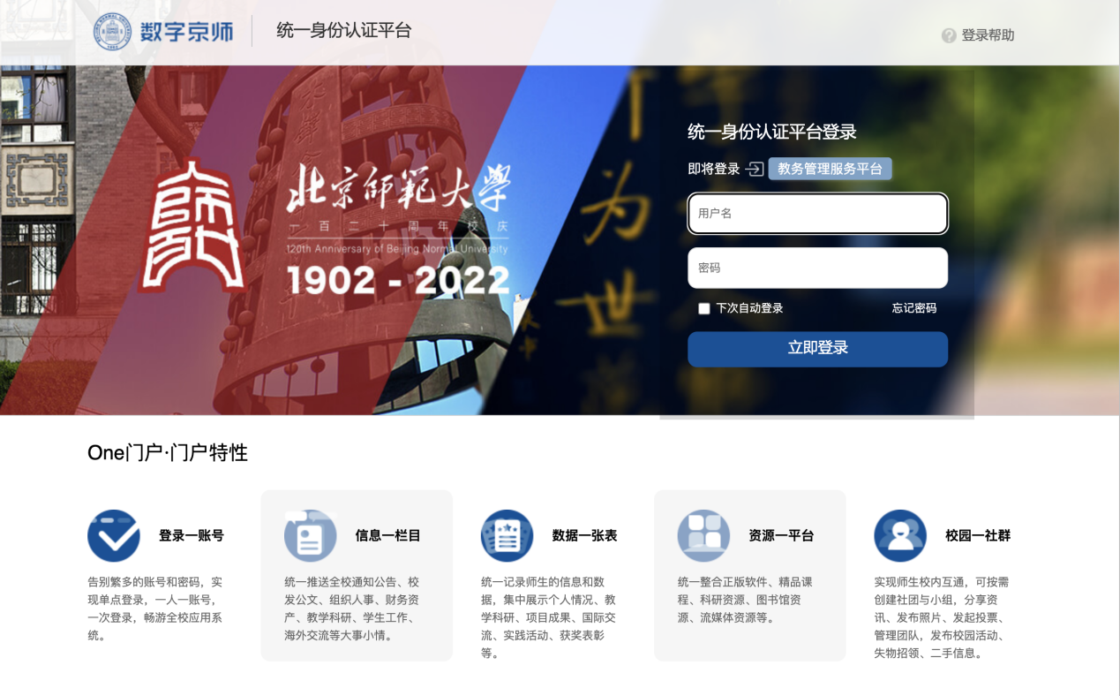
二、毕业资格审核
登陆后点击“运行-本科生环节-毕业审核”功能导航节点，进入“毕业审核”模块，如下图：
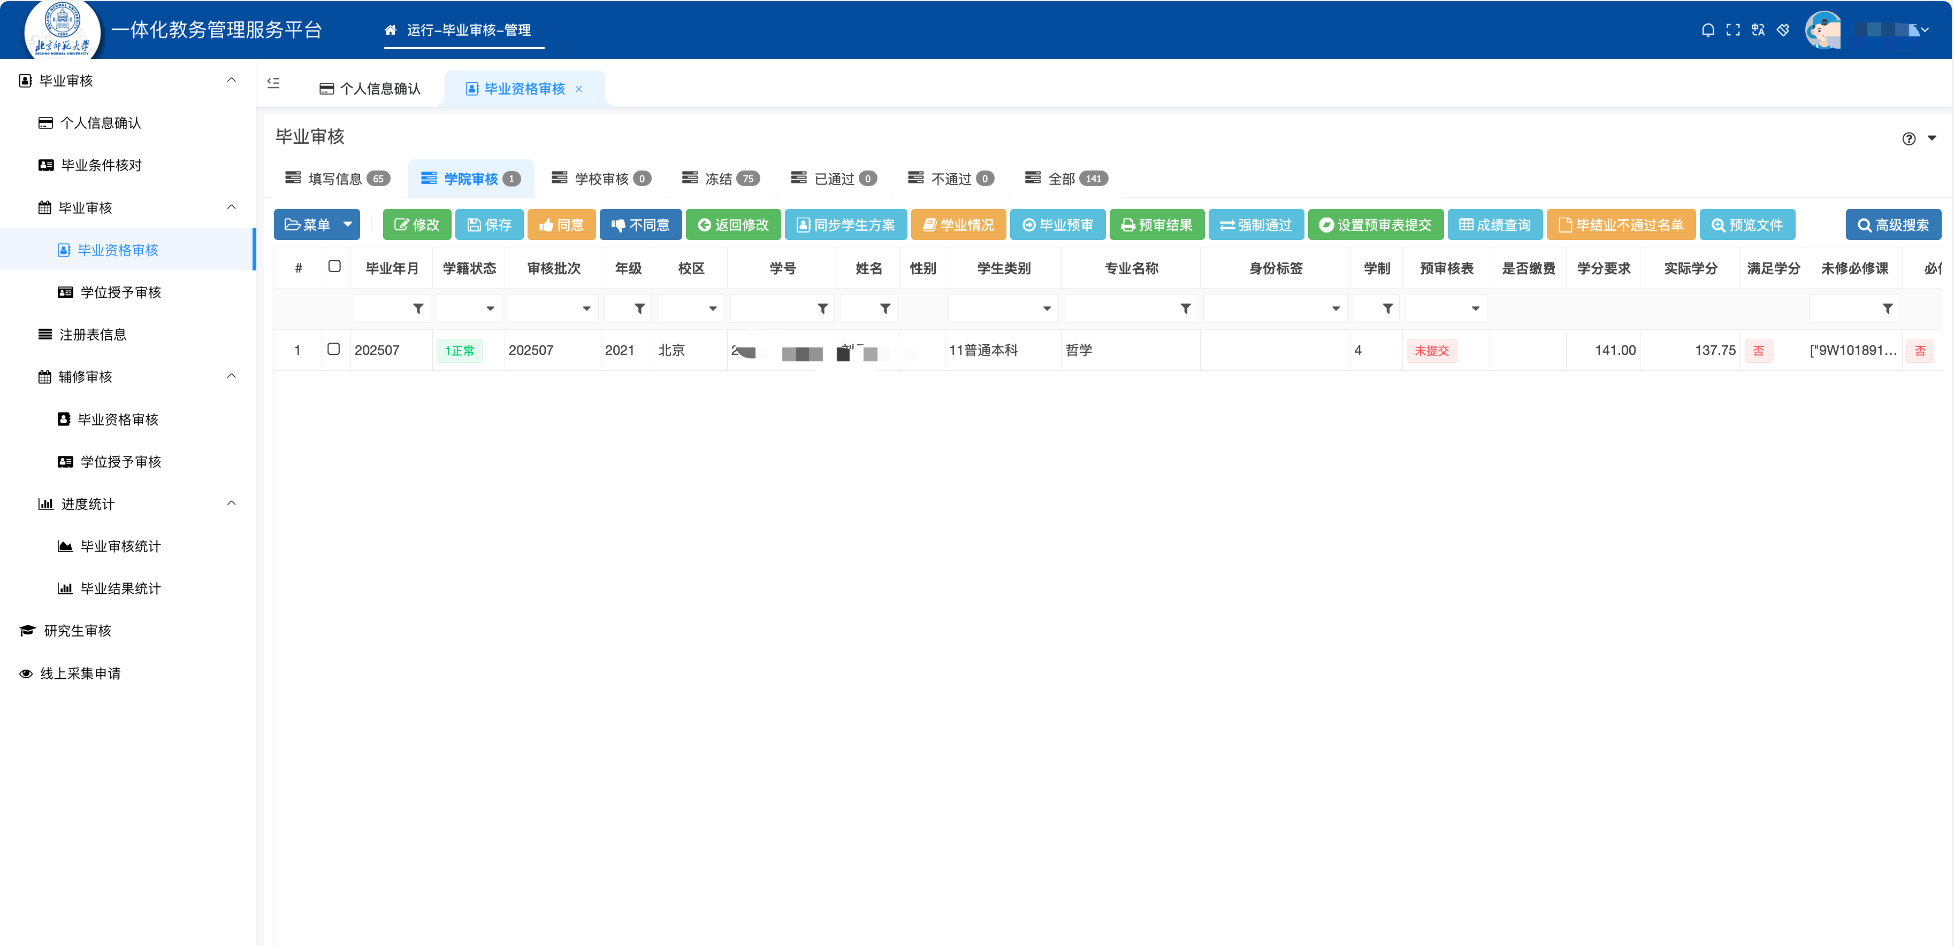
具体操作如下：
毕业审核：
1.查看字段“成绩审核”、“必修课程完成”“毕业审核结论”等信息是否全部完成；
2.审核通过点击“同意”按钮，提交院系审核如下图
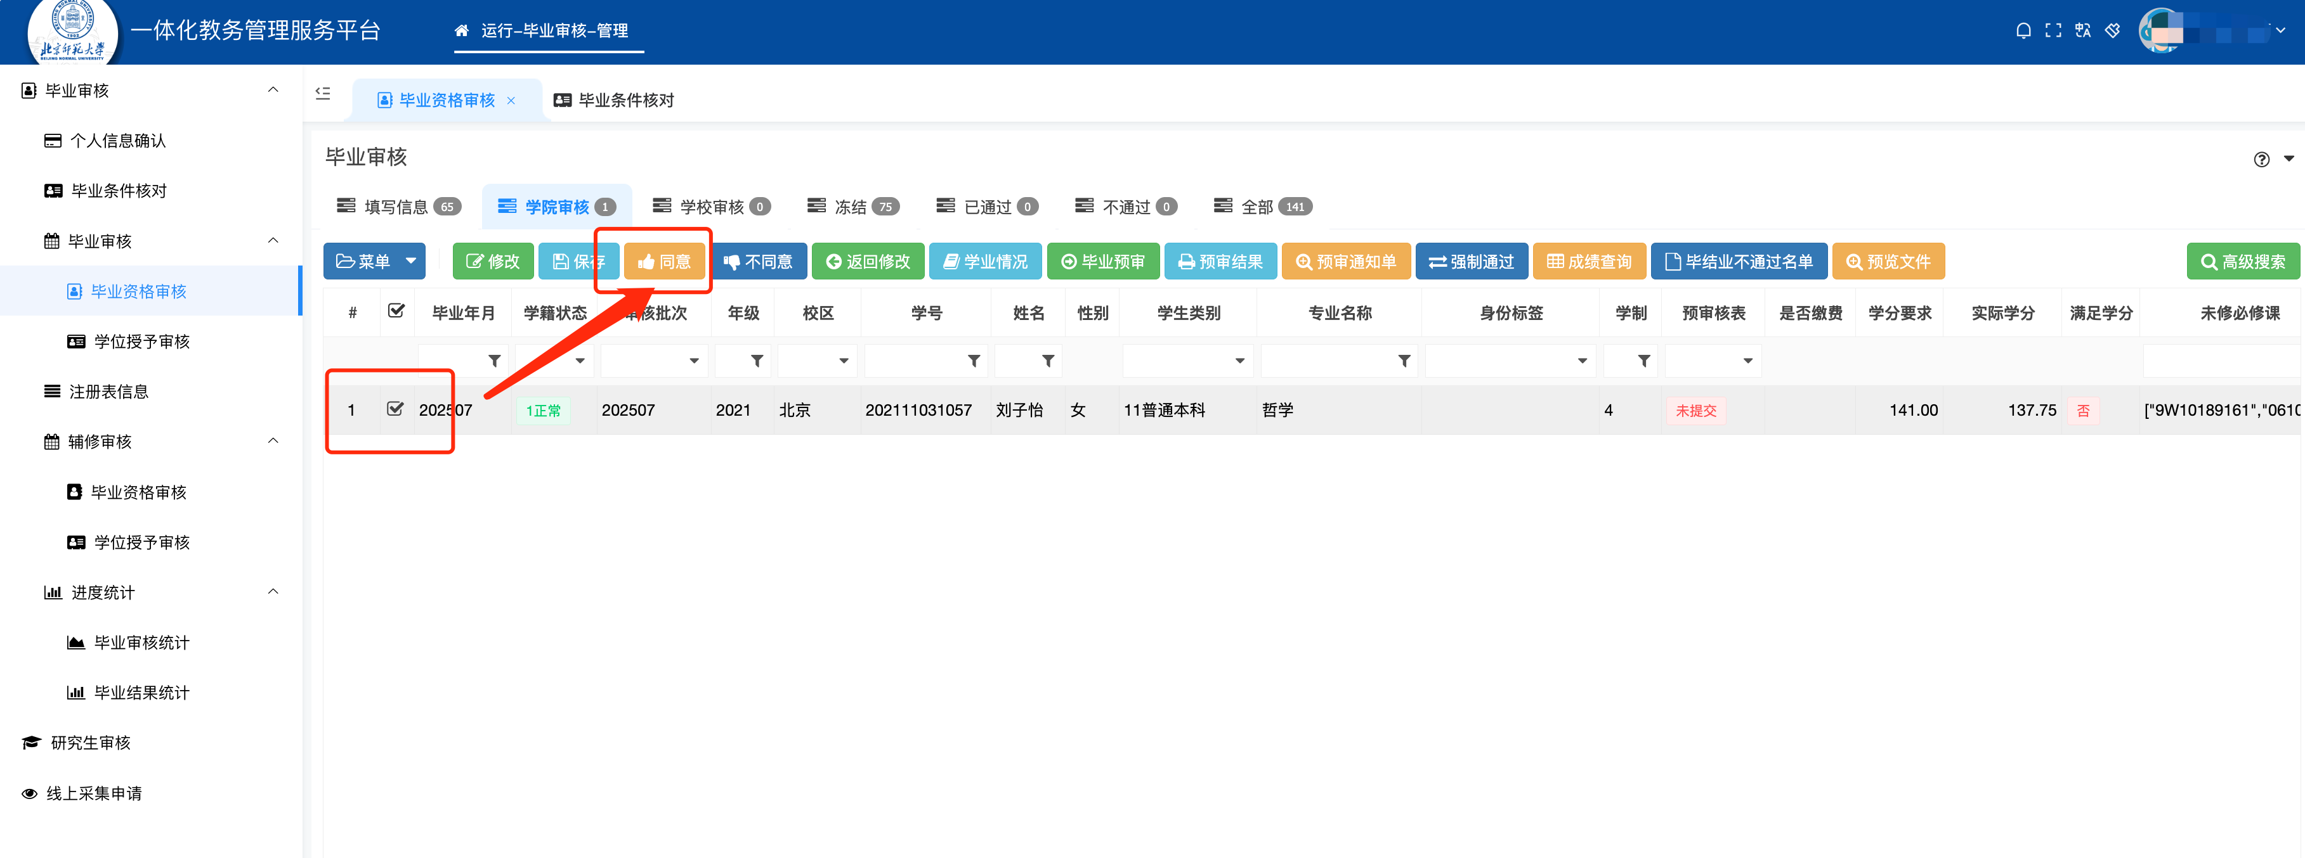
3.审核信息未通过学生操作如下：
（1）点击“毕业预审”按钮，刷新预审结果。
注：正常不需要点击，异常情况需要刷新数据查看最新结果
（2）点击“预审结果”查看学生预审结果信息。如下图
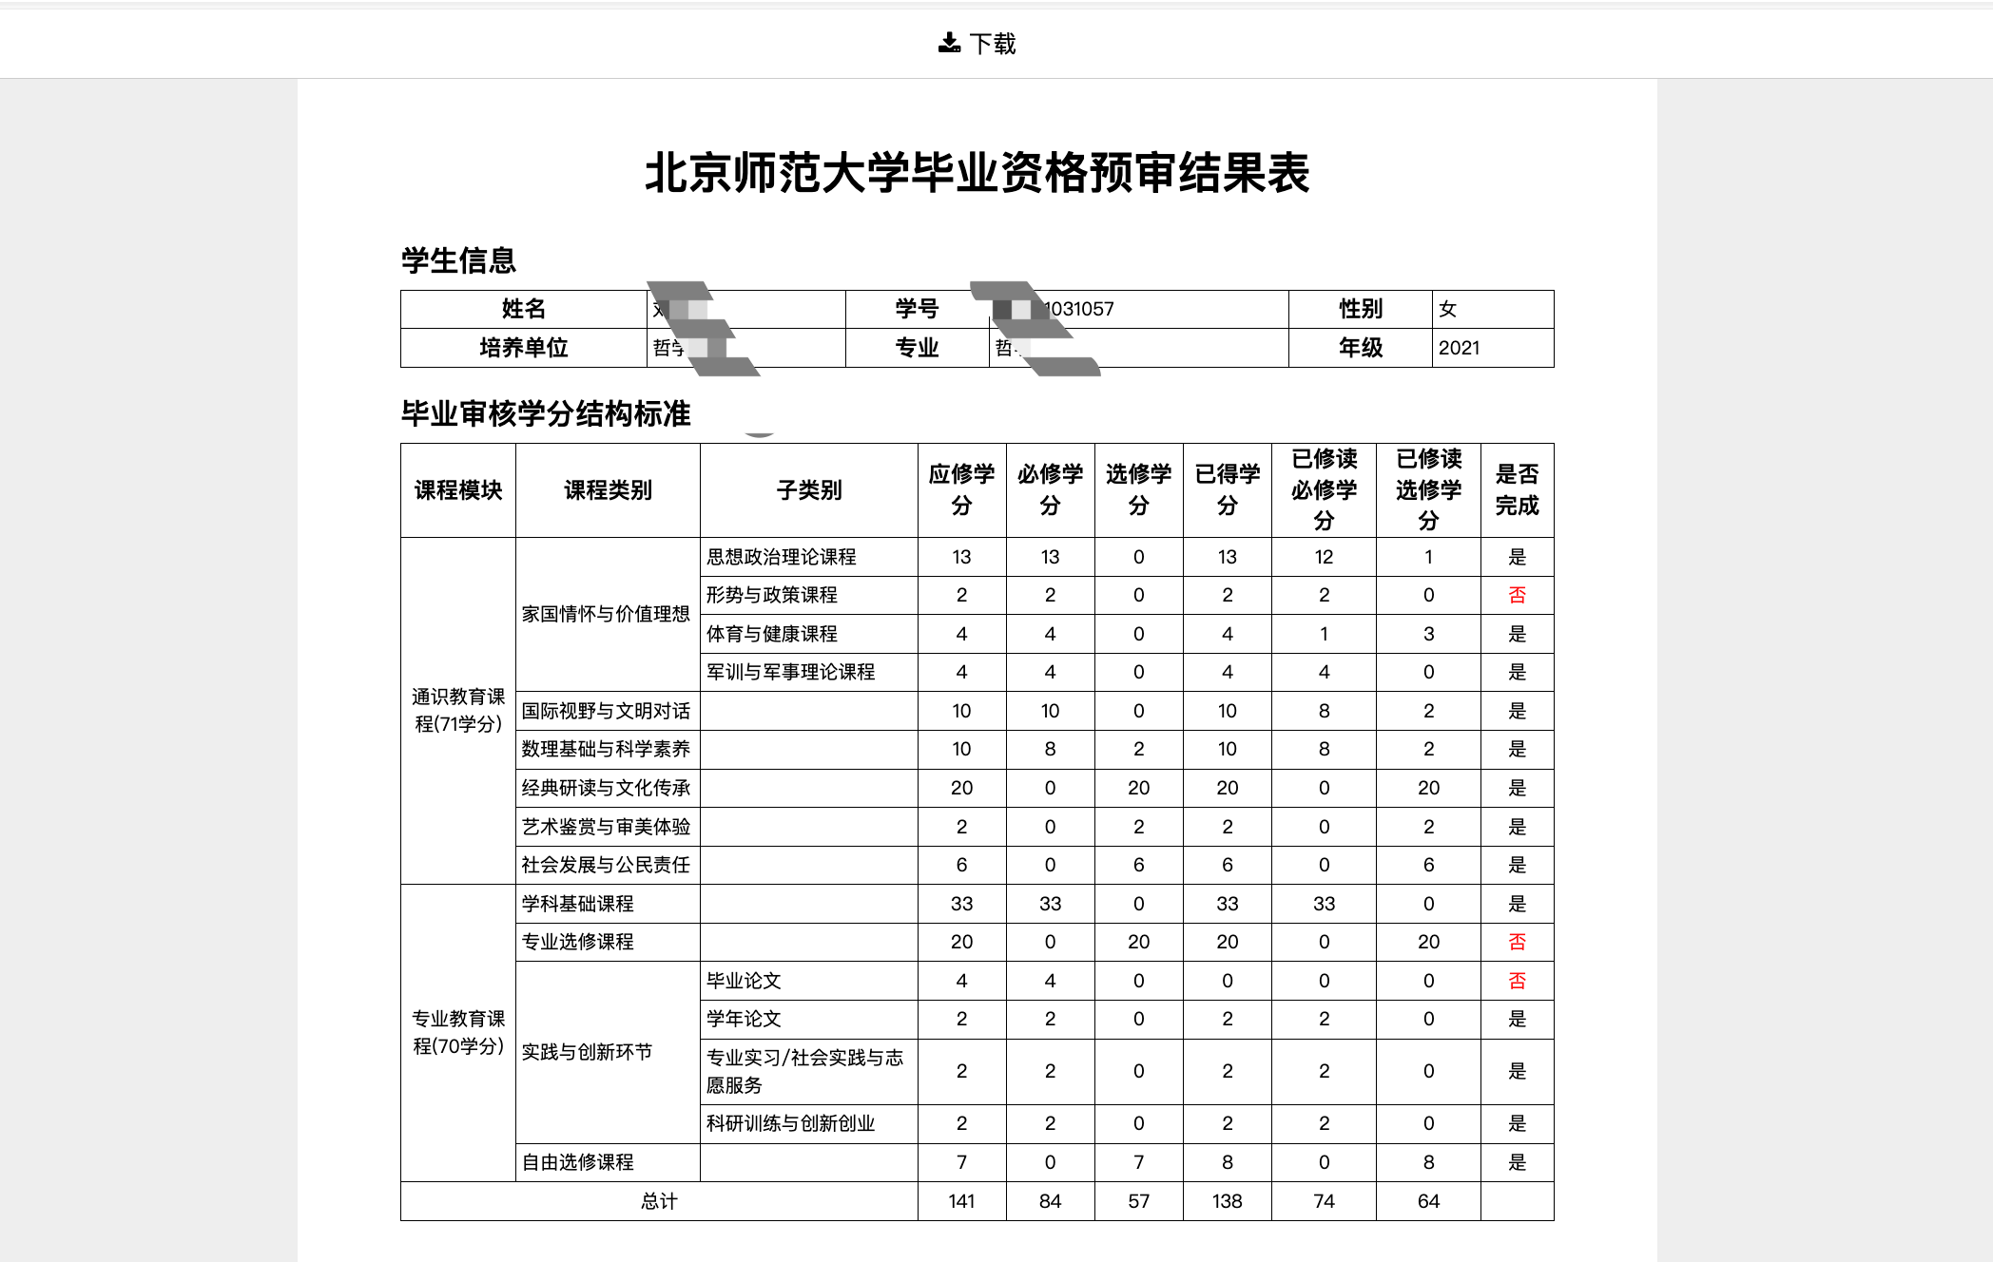
（3）点击“预审通知单”，查看学生预审核通知单，如下图
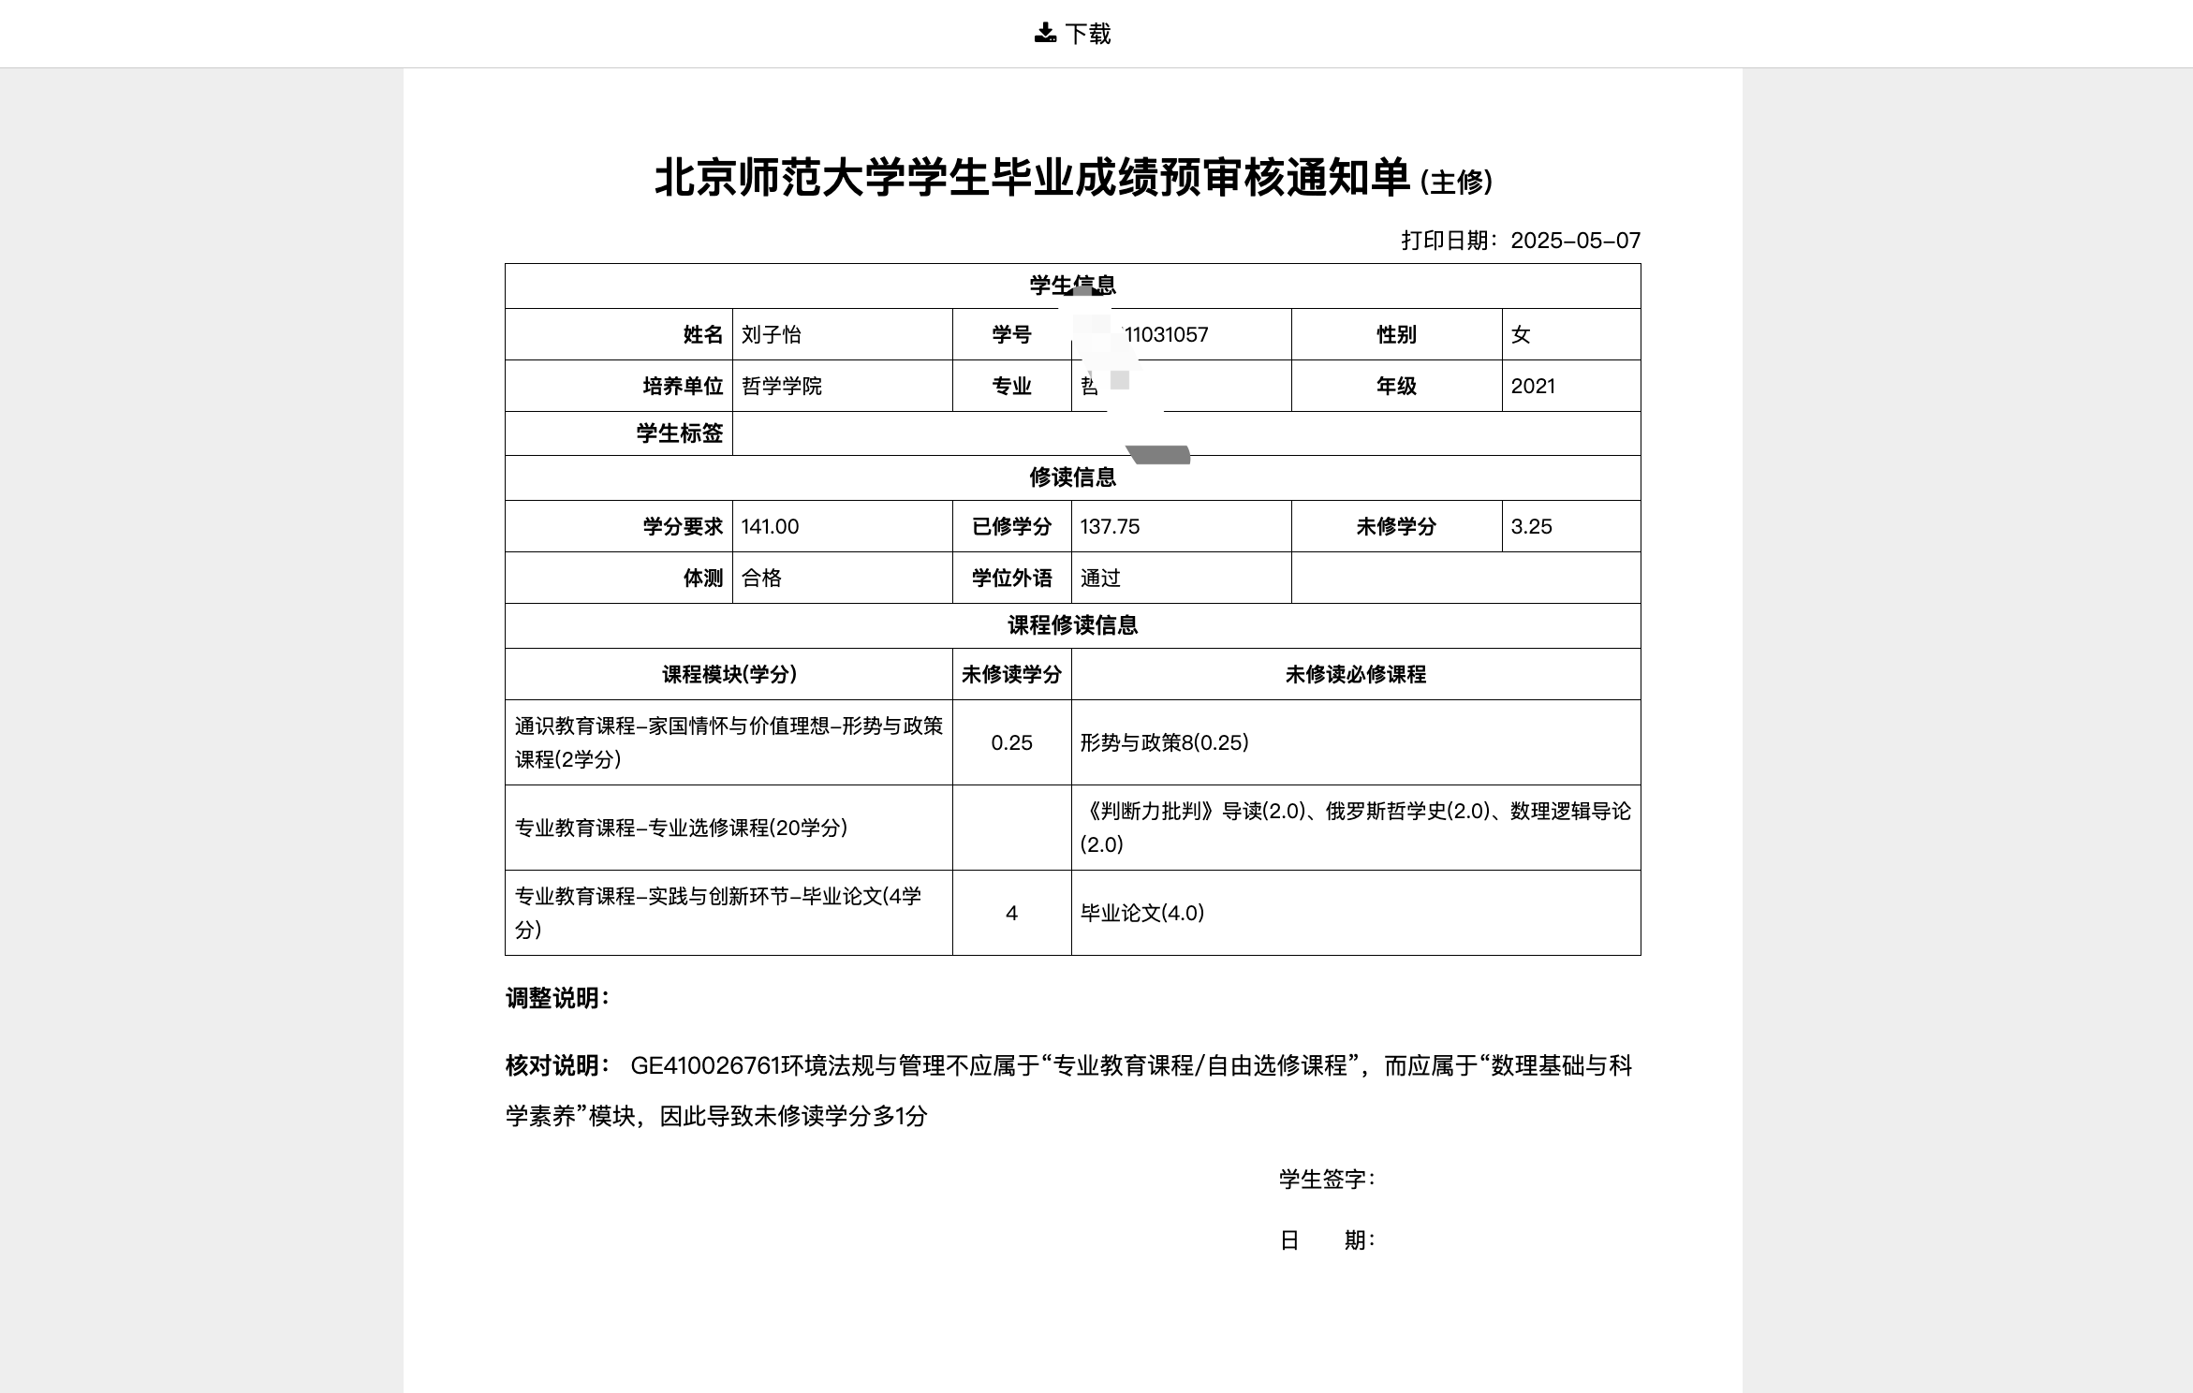
（4）根据学生实际情况，决策是否强制通过。强制通过，点击“强制通过-申请”按钮，填写强制通过原因和证明材料，点击“提交”按钮提交学校审核。如下图：
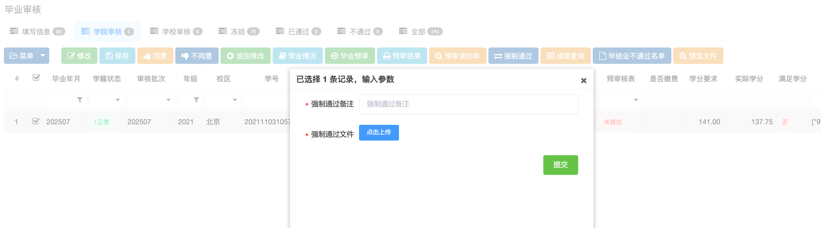
三、学分管理-课程类别认定
登陆后点击“运行-本科生环节-学分管理”功能导航节点，进入“学分管理”模块，如下图：
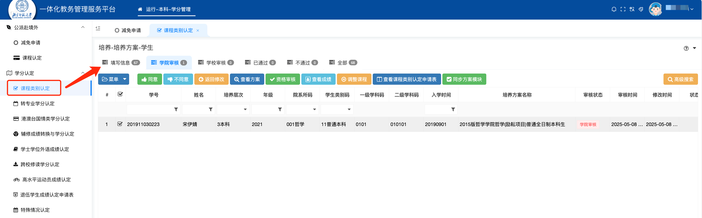
具体操作如下：
1.选中学生信息，点击“查看课程类别认定申请表”，查看学生申请内容是否符合教学要求。如下图
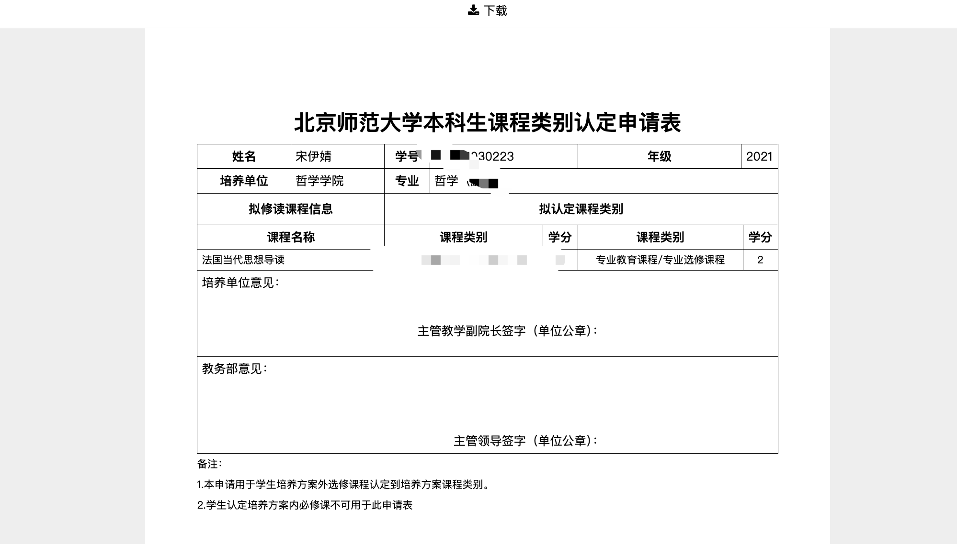
2.审核无误，点击“同意”按钮提交到学校审核。
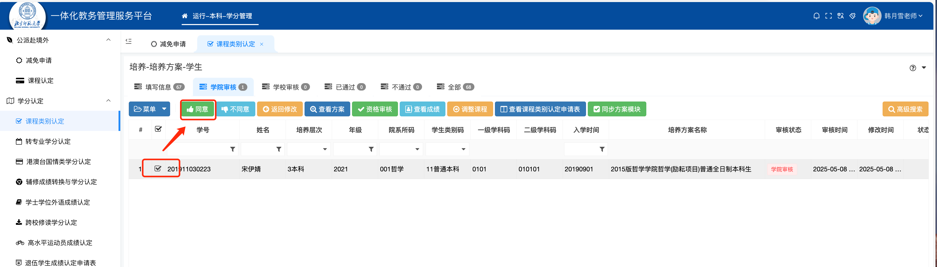
3.审核不通过，点击“返回修改”输入备注内容，点击“确认”
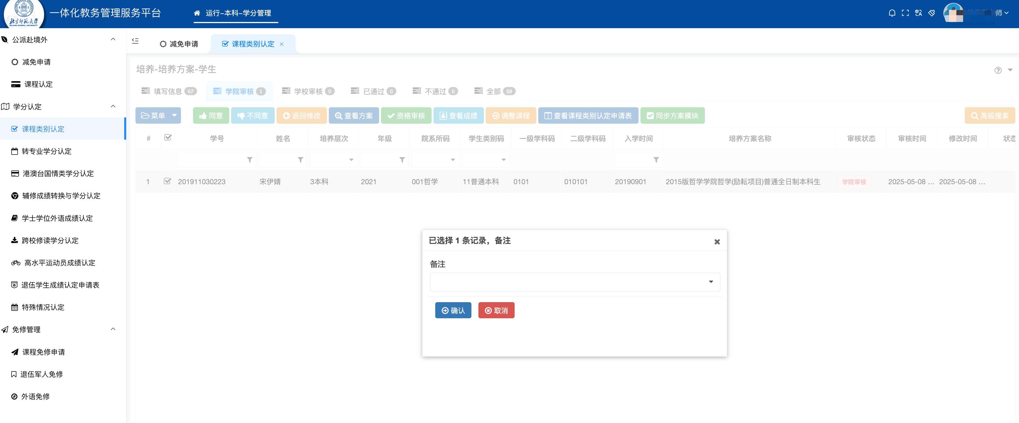
三、学分管理-特殊情况认定
登陆后点击“运行-本科生环节-学分管理”功能导航节点，进入“学分管理-特殊情况认定”模块，如下图：
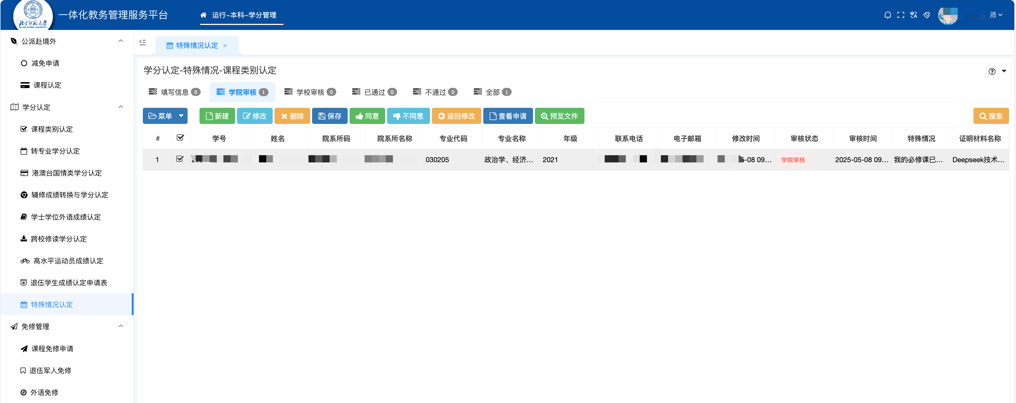
具体操作如下：
1.选中学生信息，点击“查看申请”，查看学生申请内容是否符合教学要求；
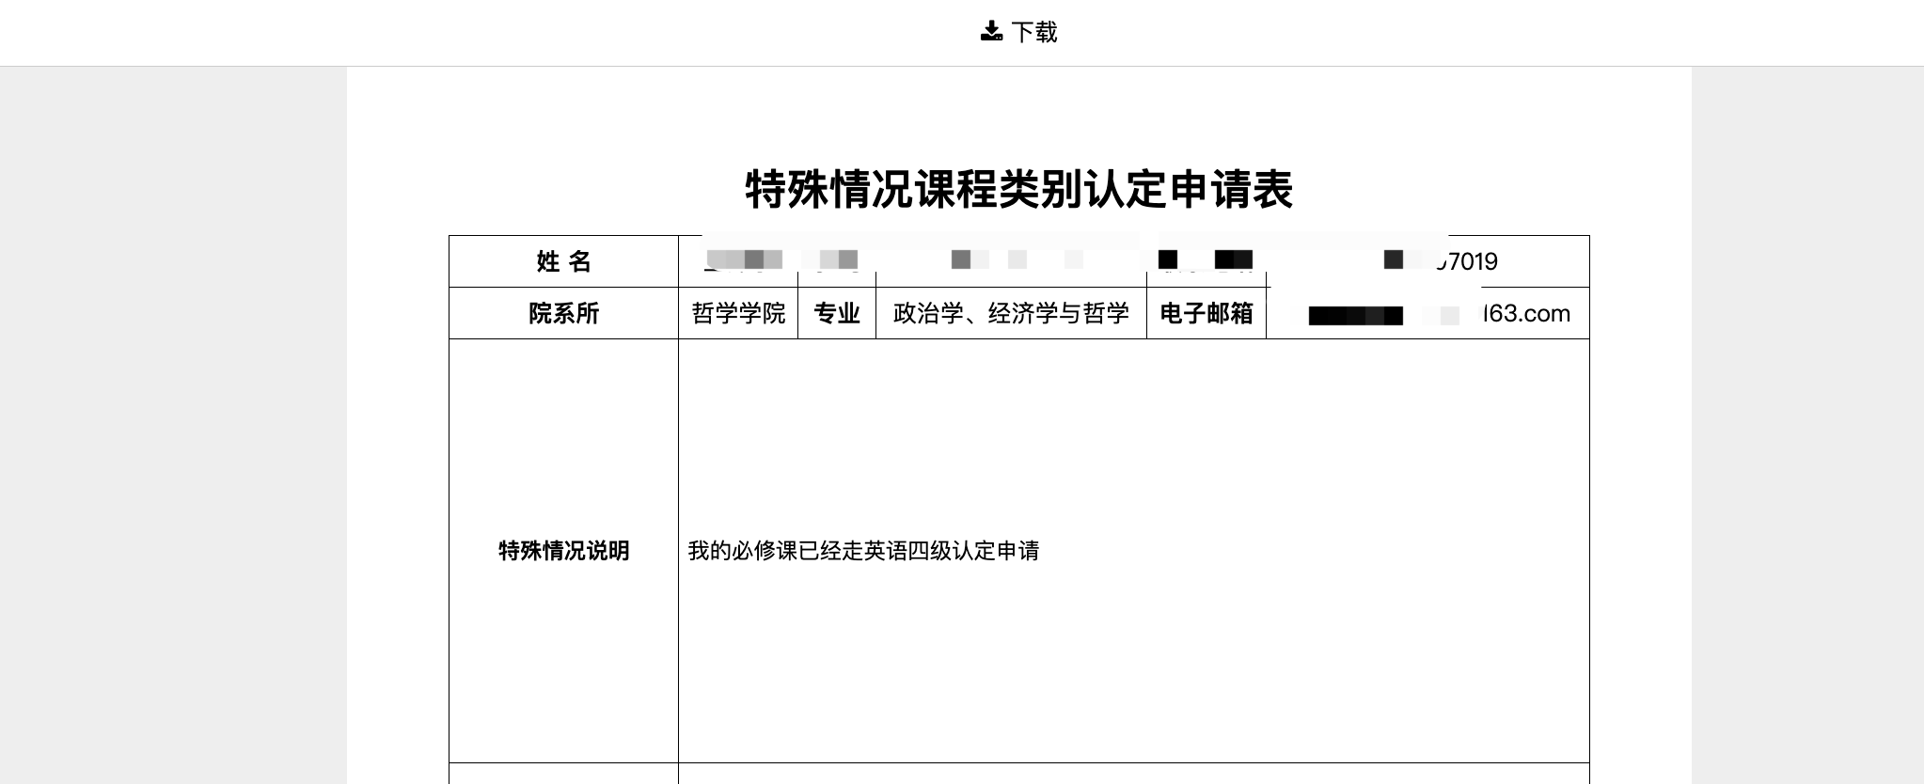
2.点击“预览文件”查看学生证明材料。
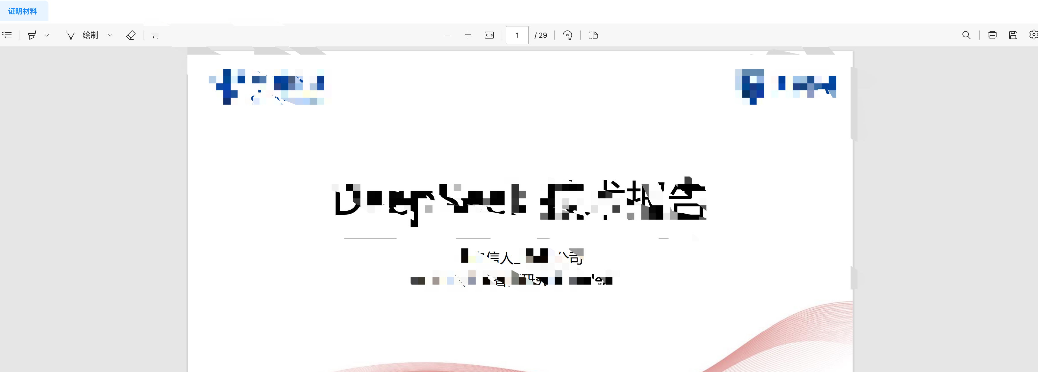
3.审核无误，点击“同意”按钮提交到学校审核。
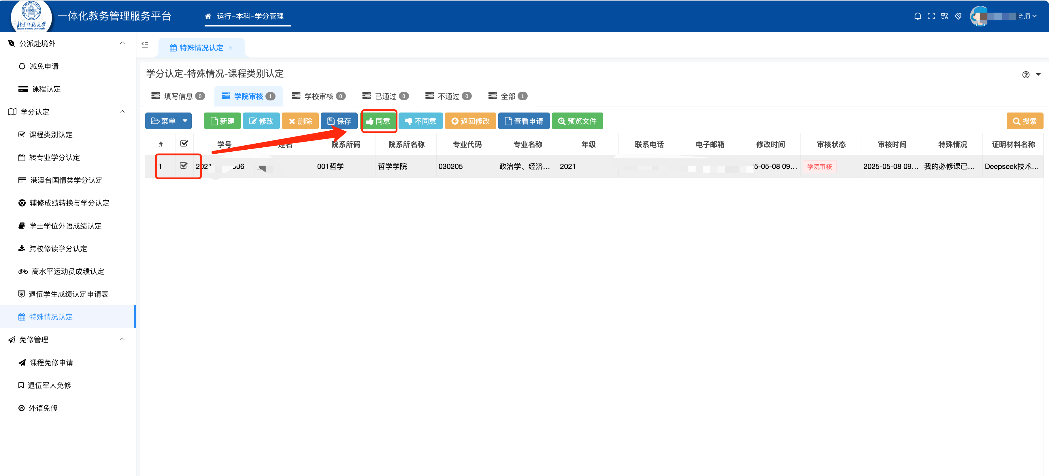
4.审核不通过，点击“返回修改”输入备注内容，点击“确认”
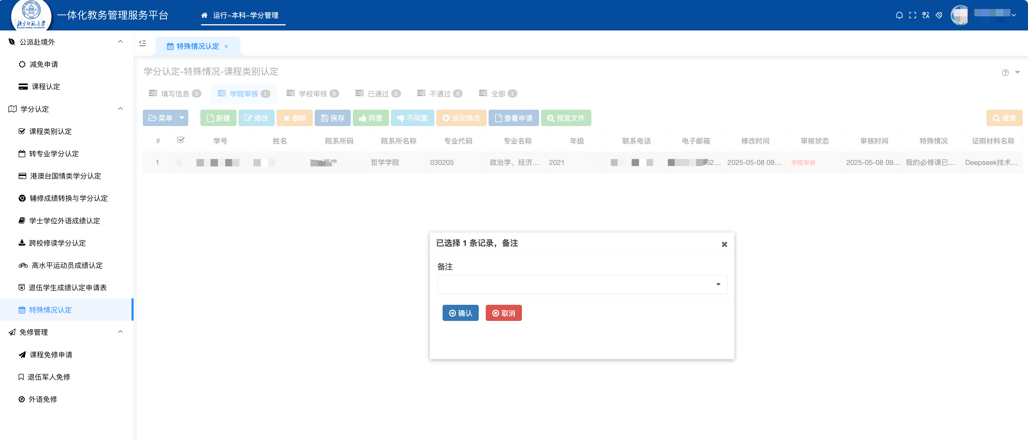

五、特殊说明
如遇到如下问题联系相关负责人处理。
1.培养方案与实际运行方案不符合，需要调整方案。联系教务部综合处蔡老师，电话：58809264。
2.如果遇到系统问题；联系技术负责人
任伟军 微信/电话 13593367277
后永宏 微信 Me-H-0617

